 | 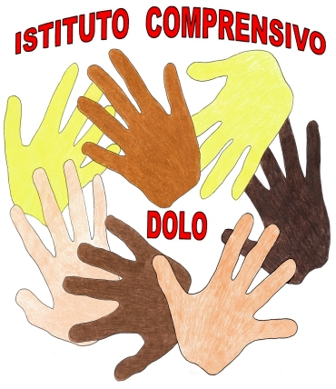  ISTITUTO COMPRENSIVO STATALE  TINA ANSELMI  Scuole dell’Infanzia, Primarie e Secondarie di 1° grado  Via IV Novembre, 2 – 30031 DOLO (VE)  Tel. 041 / 410114  C.F. 90164410277 - C.M. VEIC867006 – C.U.F. UFQ71O  VEIC867006@istruzione.it VEIC867006@pec.istruzione.it  http://www.istitutocomprensivodolo.edu.it

DICHIARAZIONE DA RESTITUIRE per la eventuale somministrazione di medicinali da banco

I sottoscritti
genitori dell'alunno/a ……………………………………………………….. ………………………………………..
della classe …………………… Plesso ……………………………………………………………………………………
autorizzano la Scuola, qualora ve ne fosse bisogno, all' eventuale somministrazione del seguente medicinale generico da banco …………………………………………… durante il viaggio d'istruzione …………………………………………….. del ……………….
Con la presente, i sottoscritti sollevano da ogni responsabilità la scuola, il dirigente scolastico ed il personale scolastico (docenti e non docenti) da eventuali errori di somministrazione.
Luogo e Data
Il padre/tutore: ______________________________
La madre/tutore:
_____________________________
Il sottoscritto, consapevole delle conseguenze amministrative e penali per chi rilasci dichiarazioni non corrispondenti a verità, ai sensi del DPR 445/2000, dichiara di avere effettuato la scelta/richiesta in osservanza delle disposizioni sulla responsabilità genitoriale di cui agli artt. 316, 337 ter e 337 quater c.c., che richiedono il consenso di entrambi i genitori.
Il genitore unico firmatario:
________________________________________

